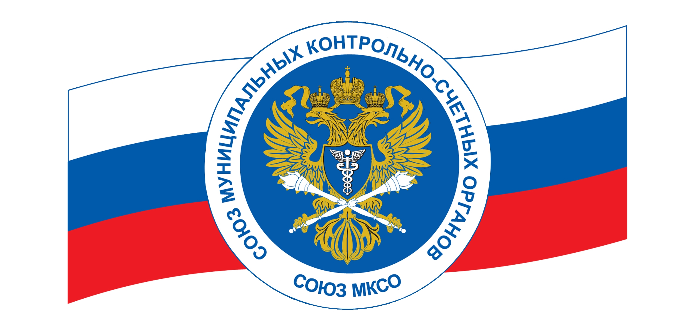

СОЮЗ

МУНИЦИПАЛЬНЫХ КОНТРОЛЬНО-СЧЕТНЫХ ОРГАНОВ
ПРЕДСТАВИТЕЛЬСТВО В ЮЖНОМ ФЕДЕРАЛЬНОМ ОКРУГЕ
ул. Горького, 15, Симферополь, Республика Крым, 295000 e-mail: kspgsimf@mail.ru; тел, факс (3652) 62-10-25

РЕШЕНИЕ

«27» октября 2022 года

О проведении конкурса
«Лучшая практика внешнего
муниципального финансового контроля»
по Южному федеральному округу

В соответствии с Положением о конкурсе «Лучшая практика внешнего муниципального финансового контроля» (далее – Положение), утвержденным решением Президиума Союза муниципальных контрольно-счетных органов:
1.Объявить конкурс «Лучшая практика внешнего муниципального финансового контроля» (далее – Конкурс) среди сотрудников муниципальных контрольно-счетных органов Южного федерального округа (членов Союза МКСО), номинация Конкурса на 2022 год: «Оценка реализуемости, рисков и результатов достижения целей социально-экономического развития муниципального образования, предусмотренных документами стратегического планирования муниципального образования, контроль исполнения муниципальных программ».
2.Создать Комиссию представительства Союза МКСО в Южном федеральном округе (далее – Представительство ЮФО) по проведению и подведению итогов Конкурса, соответствующую п 8.1 Положения в количестве 7 человек в следующем составе:
Председатель Комиссии – В.В.Стоковский, председатель Представительства, председатель Контрольно-счетной палаты города Симферполя;
Секретарь Комиссии – И.П. Джанджиева, член Совета Представительства, Председатель Контрольно-счетной комиссии города Элисты;
Члены Комиссии:
- Л.И. Балашева, заместитель председателя Комиссии, член Совета Представительства, председатель Контрольно-счетной палаты муниципального образования город Краснодар;
- С.В. Баженова, член Совета Представительства, председатель Контрольно-счетной палаты городского округа – город Камышин;
- С.Н. Журбина, член Совета Представительства, председатель Контрольно-счетной палаты Жирновского муниципального района Волгоградской области;
- А.В. Трегубова, член Совета Представительства, председатель Контрольно-счетной палаты муниципального образования Туапсинский район;
- Ж.И. Ткачева, член Совета Представительства, председатель Контрольно-счетной палаты города Новочеркасска.
3.Установить срок направления Конкурсных материалов участниками Конкурса в адрес Комиссии Представительства до 25 ноября 2022 года.
4.Комиссии Представительства подвести итоги Конкурса до 17 декабря 2022 года.

Председатель
представительства Союза МКСО
в Южном федеральном округе,
председатель Контрольно-счетной
палаты г.Симферополя Республики Крым В.В.Стоковский

